Ofício Presidente Nº 7/2025

São Roque, 8 de janeiro de 2025.

Prezado(a) Senhor(a),

Venho, por meio deste, cordialmente solicitar à CPFL poda URGENTE das árvores na Estrada Adão Pires de Albuquerque (com início próximo ao sitio Daru n°825 até o Pesqueiro Reserva dos Lagos nº 412), no Bairro Ponte Lavrada.
As árvores do referido local se encontram com os galhos muito altos, enroscando nos fios elétricos (fotos em anexo). Isso tem causado grande preocupação aos moradores, pois toda e qualquer chuva ou ventos provocam a interrupção de energia, assim como, faz cessar os serviços de telefonia e internet.
A solicitação requer urgência, devido ao pedido feito em outubro de 2024, através do Ofício Vereador n°1.354 (Ofício em anexo), ainda não ter sido atendido.
Na certeza de que dispensará especial atenção a este Ofício, desde já agradeço, renovando meus mais sinceros protestos de elevada estima e de distinta consideração.

Atenciosamente,

Julio Antonio Mariano
(JULIO MARIANO)
Presidente

Ao(À)
Ilustríssimo(a) Senhor(a)
GERENTE RESPONSAVEL DA CPFL DE SÃO ROQUE
jroliveira@cpfl.com.br

Ofício Vereador n°1.354/2024:
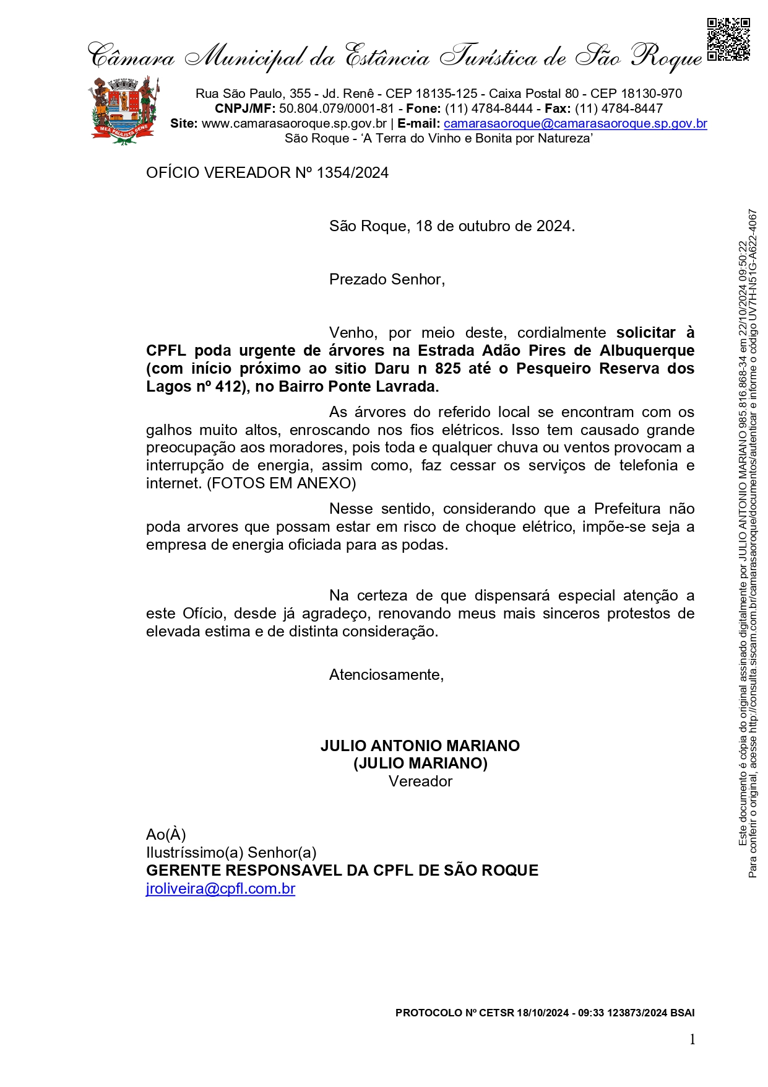

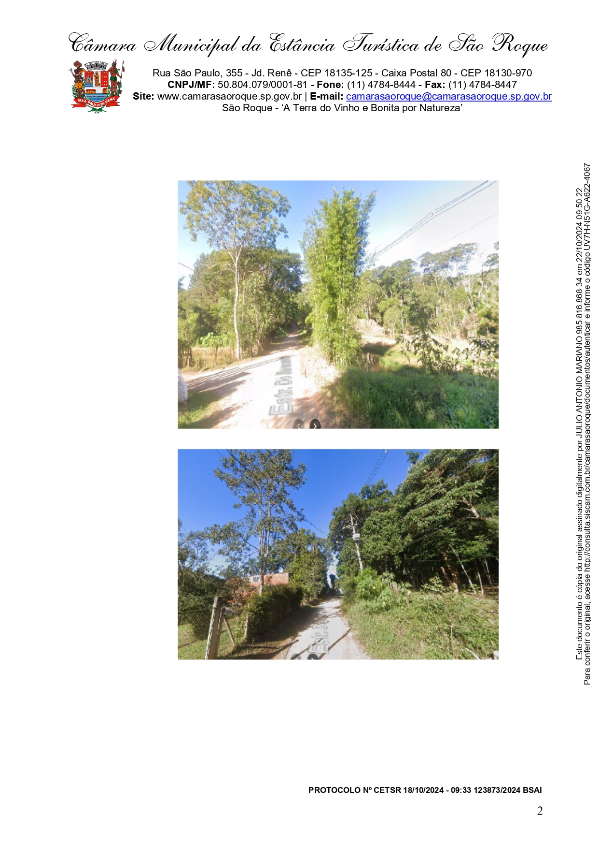

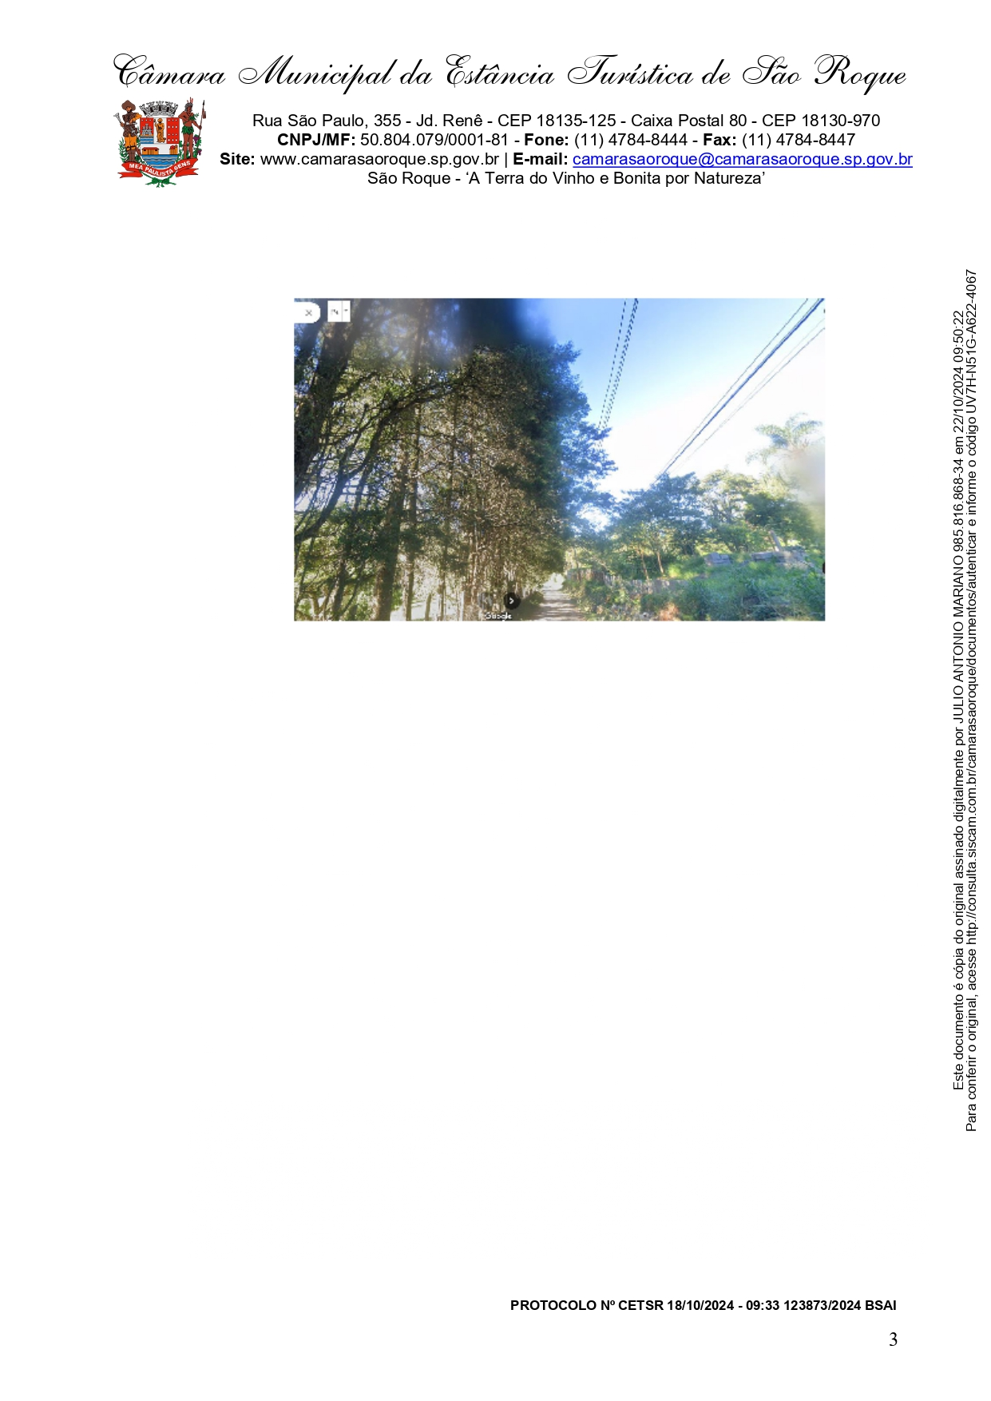

Fotos das árvores:

